IZVJEŠĆE
O AKTIVNOSTIMA U RESORU PRODEKANA ZA
RAZVOJ ODRŽIVOSTI U UMJETNOSTI I KULTURI
AKADEMIJE ZA UMJETNOST I KULTURU U OSIJEKU
U RAZDOBLJU OD OŽUJKA 2025. DO VELJAČE 2026. GODINE

Sadržaj

- STRATEŠKE SMJERNICE ZA RAZVOJ ODRŽIVOSTI U UMJETNOSTI I KULTURI AKADEMIJE ZA UMJETNOST I KULTURU U OSIJEKU (2023.-2030.)
  - Kultura kao četvrti stup održivog razvoja od 2030. godine
  - Uspostavljeno Povjerenstvo za razvoj održivosti u umjetnosti i kulturi

- ZADUŽENJA I ODGOVORNOSTI PRODEKANA
  - Mrežna stranica i društvene mreže AUKOS
  - Zelena knjižnica
  - Aktivnosti u području održivosti u umjetnosti i kulturi

- RAZVOJ ODRŽIVOSTI U UMJETNOSTI I KULTURI (ožujak 2025. do veljača 2026.)
/ provedba Strategije razvoja Akademije za umjetnost i kulturu u Osijeku 2023. – 2030./

- REALIZIRANE AKTIVNOSTI I PROJEKTI

Izradila: izv. prof. dr. sc. Tatjana Ileš, prodekanica za razvoj održivosti u umjetnosti i kulturi

Osijek, veljača 2026.

- STRATEŠKE SMJERNICE ZA RAZVOJ ODRŽIVOSTI U UMJETNOSTI I KULTURI AKADEMIJE ZA UMJETNOST I KULTURU U OSIJEKU (2023.-2030.)

Strateške smjernice za razvoj održivosti u umjetnosti i kulturi na Akademiji za umjetnost i kulturu Sveučilišta J. J. Strosmayera od 2023. – 2030. godine dio su dokumenta Strategije razvoja Akademije za umjetnost i kulturu u Osijeku te ovjeravaju nakanu institucije spram provedbe nastavnih i drugih edukacijskih procesa te kontinuiranog razvoja umjetničkih i znanstvenih projekata u području održivosti u umjetnosti i kulturi te njezinu koherentnost i učinkovitost.
Akademija će osigurati akademsko vodstvo, smjer i naglasak na poticanje održivosti kulture i umjetnosti kao i održivosti u kulturi i umjetnosti kroz podučavanje i učenje, istraživanje, poslovnu strategiju, umjetničke i kulturne prakse, implementirajući u rečeno i dosege iz područja novih tehnologija.
Pretpostavlja se i aktivna suradnja ovoga sektora sa širom društvenom zajednicom, i lokalno i regionalno, posebice sa školama, umjetničkim i kulturnim institucijama, udrugama, gospodarstvenicima, IT stručnjacima, inovatorima i sl.
Prodekan za razvoj održivosti u umjetnosti i kulturi koordinator je Povjerenstva za razvoj održivost na Akademiji, a koordinator i članovi tima poticat će studente i zaposlenike Akademije na aktivno djelovanje u područjima održive prakse i ponašanja, dijeljenja znanja i implementiranje najboljih kulturnih i umjetničkih praksi u aktivnosti Akademije, a u skladu s ciljevima održivog razvoja UN-a (SDG, Agenda 2030) i aktima Akademije.

Prema AGENDI 2030 Ujedinjenih naroda i 17 globalno postavljenih ciljeva održivog razvoja, izdvajamo smjernice koje se prepoznaju u dosadašnjem radu Akademije te ih je moguće inkorporirati i u daljnji rad kako u znanstvenom tako i u umjetničkom dijelu:
a) doprinos promicanju zaštite ljudskih prava;
b) doprinos promicanju ravnopravnosti spolova i suzbijanju spolne diskriminacije;
c) doprinos zdravijem životnom stilu svih generacija;
d) doprinos uključivom i kvalitetnom obrazovanju te promociji mogućnosti cjeloživotnog učenja;
e) gradove i naselja (lokalnu zajednicu) umjetničkim i kulturnim praksama učiniti inkluzivnim, sigurnim, prilagodljivim i održivim;
f) doprinos zaštititi, uspostavi i promociji održivog korištenja kopnenih ekosustava (posebice šume, vode i tla);
g) doprinos promociji miroljubivog i inkluzivnog društva za održivi razvoj (posebice osoba s invaliditetom, nacionalnih i dr. manjina);
h) doprinos zelenoj tranziciji (npr. podizanje svijesti o klimatskim promjenama, inovativni načini
provođenja programa sa smanjenim ugljičnim otiskom, itd.);
i) doprinos digitalnoj tranziciji (npr. izdavanje e-knjiga, digitalizacija sadržaja, proizvodnja videoigara, itd.).

Iz povezanosti strateškog okvira Nacionalne razvojne strategije Republike Hrvatske do 2030. i ciljeva održivog razvoja programa UN-a za održiv razvoj do 2030. u strateškim smjernicama za razvoj održivosti u umjetnosti i kulturi Akademije za umjetnost i kulturu u Osijeku od 2023. do 2030. godine prepoznajemo odgovarajuće razvojne strategije te nacionalne i globalne smjernice održivog razvoja koje ugrađujemo i u ovaj dokument:
- razvoj znanstvenih područja koja proučavaju nacionalnu baštinu i teme bitne za nacionalni identitet;
- s obzirom na društvene promjene izazvane gospodarskim i tehnološkim postignućima, osiguravati veću potporu temeljnim, kao i interdisciplinarnim istraživanjima te digitalnoj transformaciji u znanosti;
- istraživanje, valorizacija i prezentacija kulturne i prirodne baštine, gastronomske i enološke ponude u sklopu održivog turizma i regionalnog razvoja
- poticati istraživanja održivosti u području kulture i umjetničkog stvaralaštva
- istraživanje, prezentacija i ekonomsko vrednovanje kulturne, povijesne i umjetničke baštine
- ulaganje u odgovarajuće sektore kulturne i kreativne industrije
- razvoj medija i medijske pismenosti.

Ciljeve postavljene ovim strateškim smjernicama nastojat će se ostvariti prije svega sinergijom studenata i nastavnika Akademije za umjetnost i kulturu u Osijeku, kao i dvosmjernom suradnjom sa širom lokalnom i regionalnom zajednicom, institucijama iz područja kulture i umjetnosti te gospodarskim sektorom. Suradnju na europskoj i svjetskoj razini podupirat će se ponajprije partnerstvima na znanstvenim projektima, studentskoj i mobilnosti nastavnog i nenastavnog osoblja kao i organizacijama i suorganizacijama različitih umjetničkih projekata, festivala i sl.
  - Kultura kao četvrti stup održivog razvoja od 2030. godine

Akademija za umjetnost i kulturu u Osijeku u svojim temeljnim dokumentima i u praksi, od listopada 2022. godine i uspostave prodekanskog mjesta za razvoj održivosti u umjetnosti i kulturi, a u skladu s važećom Agendom 2030. Ujedinjenih naroda, prati globalno postavljene smjernice održivog razvoja. Treba, međutim, naglasiti kako je svjetska konferencija UNESCO-a o kulturnim politikama i održivom razvoju - MONDIACULT 2022 - usvojila Deklaraciju koja objedinjuje zajedničke globalne prioritete i ocrtava plan usmjeren prema budućnosti koji u potpunosti iskorištava transformativni učinak kulture za održivi razvoj. Tom su Deklaracijom umjetnost i kultura ravnopravno postavljeni četvrtim stupom održivog razvoja, uz ekološki, društveni i ekonomski aspekt, a prema čemu će se od 2030. godine definirati i značajan dio visokoobrazovne politike Akademije za umjetnost i kulturu u Osijeku.
  - Uspostavljeno Povjerenstvo za razvoj održivosti u umjetnosti i kulturi
Povjerenstvo za razvoj održivosti u umjetnosti i kulturi na Akademiji za umjetnost i kulturu u Osijeku, u važećem mandatu, čine: prodekanica izv. prof. dr. sc. T. Ileš, predsjednica, S. Pupovac, voditeljica Knjižnice, dr. sc. M. Sabljar, koordinatorica za studente s invaliditetom, doc. dr. sc. L. Skender, V. Vidmar, asist., N. Kovač, umjetnički suradnik te I. Tomić, asist., kao članovi (Odluka AV od 3. srpnja 2024. godine).

- ZADUŽENJA I ODGOVORNOSTI PRODEKANA

  - Mrežna stranica i društvene mreže AUKOS
    - Ažuriran priručnik Smjernice za komunikaciju i pripremu sadržaja za društvene mreže Akademije (zadnje ažuriranje za akad. god. 2025.-2026.; izv. prof. dr. sc. T. Ileš, dr. sc. I. Tomić, I. Guganović, asist.), nalazi se i na:
//efaidnbmnnnibpcajpcglclefindmkaj/https://www.uaos.unios.hr/wp-content/uploads/2025/12/PRIRUC%CC%8CNIK-Smjernice-za-komunikaciju-i-pripremu-sadrz%CC%8Caja-za-drus%CC%8Ctvene-mrez%CC%8Ce-AUKOS-2025.-2026_novo.pdf
    - Kontinuirano ažuriranje mrežne stranice (hrvatski i engleski)

U komunikaciji s članovima Uprave Akademije, pročelnicima, tajništvom i drugim zainteresiranim stranama, mrežna se stranica institucije kontinuirano nadopunjuje i
ažurira, već prema potrebama koje su iskazane. Koordinatorica je izv. prof. dr. sc. Tatjana Ileš, a izvršni suradnici su doc. dr. sc. Snježana Barić Šelmić i Tomislav Marijanović.
    - Kontinuirano održavanje i ažuriranje društvenih mreža Akademije
U komunikaciji s članovima Uprave Akademije, pročelnicima, tajništvom i drugim zainteresiranim stranama, društvene mreže institucije kontinuirano se ažuriraju prateći najrecentnija događanja iz umjetnosti, znanosti i kulture na instituciji, različitih suradnji, studentskih interesa i dr., a već prema iskazanom interesu. Koordinatorica je izv. prof. dr. sc. Tatjana Ileš, a izvršne suradnice su dr. sc. Iris Tomić i asist. Ivana Guganović.
- Na inicijativu Uprave, a prema iskazanim potrebama, održana su i dva (2) radna sastanka s temom „Društvene mreže Akademije za umjetnost i kulturu u Osijeku i Odsjeka za kulturu medije i menadžment“ na kojima su sudjelovali: izv. prof. dr. sc. Tatjana Ileš, izv. prof. dr. sc. Marija Šain (na drugom doc. dr. sc. Igor Mavrin), doc. dr. sc. Snježana Barić Šelmić, dr. sc. Tomislav Levak te asist. Ivana Guganović. Sastanci su održani 3. studenoga 2025. te 9. prosinca 2025., a razgovaralo se o sve većoj potrebi pronalaženja osoba i načina za što kvalitetnije vođenje društvenih mreža, kako AUKOS tako i Odsjeka za KMM. Naime, nastavnici i suradnici uključeni u taj proces nisu to više u mogućnosti samostalno raditi i potreba za uključivanjem studenata sve je izraženija. Inicijalni sastanci sa zainteresiranim studentima već su održani te im se pojasnilo na koje je sve načine moguće kapitalizirati aktivnosti vezane za rečene potrebe. Studentski interes nije velik, napori su značajni, a prvi konkretniji rezultati očekuju se u ljetnom semestru akad. god. 2025./26.
  - Zelena knjižnica
    - U suradnji s Knjižnicom Akademije za umjetnost i kulturu u Osijeku, provedeni su programi Zelene knjižnice za 2025. godinu te dogovoreni oni za 2026. godinu (voditeljica S. Pupovac)
  - Aktivnosti u području razvoja održivosti u umjetnosti i kulturi

- RAZVOJ ODRŽIVOSTI U UMJETNOSTI I KULTURI ožujak 2025. do veljača 2026.
/ provedba Strategije razvoja Akademije za umjetnost i kulturu u Osijeku 2023. – 2030./

CILJ / ZADATAK | POKAZATELJ | REALIZACIJA
osmisliti i pokrenuti inicijative za razvoj održivosti u umjetnosti i kulturi na razini Akademije | popularno-znanstvena predavanja  znanstveni kolokvij/tribina/projekt  umjetnički projekti | realizirano  ciljna vrijednost / 5 do 2030.  održano pozvano predavanje (Iris Tomić, asist.) na Green Matrix Summitu u Osijeku 2024.  /"ReUSE + ReCYCLE = ReACT"/  održano 6 popularno-znanstvenih predavanja na temu održivosti u umjetnosti i kulturi (2023.-2024.)  realizirano  ciljna vrijednost / 2 do 2030.  održan okrugli stol - Kulturna baština i održivi razvoj (DO 2024.)  održana tribina Art is SMART u sklopu Dana održivosti 2023.  realizirano  ciljna vrijednost / 4 do 2030.  PROVEDEN INTERNI NATJEČAJ „ODRŽIVE LUTKE“; rezultati natječaja nisu zadovoljili umjetničke kriterije i nisu javno predstavljeni  odrŽIVI MISLILAC (DO 2024., umjetnička instalacija)  Klavirski duo Karša: Coucher de soleil rouge (DO 2024., koncert u sklopu Ciklusa Crveno)  umjetnički projekti/aktivnosti vezani za Dan održivosti 2023. (3)  izložba 66 minuta za Planet povodom Dana planeta Zemlje 2023.
osigurati da je održivost ugrađena u akte Akademije, pratiti tijek razvoja i implementirati poboljšanja | implementiranost u Strategiju institucije  praćenje razvoja – dvogodišnja izvješća predsjednika povjerenstva za održivost AUKOS-a | realizirano / ciljna vrijednost / 1 do 2030.  strateške smjernice za razvoj održivosti u umjetnosti i kulturi implementirane su u Strategiju Akademije  djelomično realizirano  IZVJEŠĆE O AKTIVNOSTIMA U RESORU PRODEKANA ZA RAZVOJ ODRŽIVOSTI U UMJETNOSTI I KULTURI AKADEMIJE ZA UMJETNOST I KULTURU U OSIJEKU U RAZDOBLJU OD LISTOPADA 2022. DO PROSINCA 2024. GODINE  ciljna vrijednost / 3 do 2030.
uspostaviti Akademijina povjerenstva/timove/skupine kako bi se postigli ciljevi održivog razvoja u području umjetnosti i kulture | povjerenstvo za održivost u umjetnosti i kulturi (mandat 2 godine) | realizirano  ciljna vrijednost / 2 do 2030.  Povjerenstvo za razvoj održivosti u umjetnosti i kulturi (novo, mandat na 3 godine, srpanj 2024.)  uspostavljeno je Povjerenstvo za razvoj održivosti u umjetnosti i kulturi AUKOS (2022.)  utvrđen tim za provedbu potpore studentima (psihološku, studentima s invaliditetom i razvoj karijera)
poticati ugrađivanje elemenata održivosti u umjetnosti i kulturi u postojeće i nove studijske programe Akademije | izborni kolegiji  specijalistički studij | djelomično realizirano  ciljna vrijednost / 2 do 2030.  Uveden izborni kolegij Održivost u umjetnosti i kulturi (nositeljica doc. dr. sc. Lana Skender, 2024.)  Nije realizirano  ciljna vrijednost / 1 do 2030.
surađivati sa sveučilišnim i izvansveučilišnim kulturnim i umjetničkim institucijama, udrugama, gospodarskim i inim subjektima na promicanju ciljeva održivoga razvoja, posebice u području umjetnosti i kulture | suorganizacija znanstvenih konferencija u području održivosti  suradnja na projektima iz područja održivosti | realizirano  ciljna vrijednost / 2 do 2030.  Organizacija Međunarodne znanstvene konferencije Europski realiteti – Održivost, 2024.  partnerstvo u organizaciji 1. Europske GREEN konferencije  realizirano  ciljna vrijednost / 2 do 2030.  ECO CITY WASTE FEST 2025. – sudjelovanje na festivalu u organizaciji UNIKOM-a  U suradnji s Ogrankom Matice hrvatske Osijek objavljen je broj časopisa za književnost i kulturu KNJIŽEVNA REVIJA s temom EKOKRITIKA (dvobroj 3-4 2025.) kao aktivnost izv. prof. dr. sc. Tatjane Ileš u sklopu NPO projekta KREATIV – Kreativna industrija i društvena transformacija kroz medije i inovacije (voditelj: izv. prof. dr. sc. D. Šebo)  Dan održivosti 2025.  Dan održivosti 2024.  RE-IMAGINING SUSTAINABLE CITIES: AN INTERDISCIPLINARY EXPLORATION (suradnja na umjetničkom projektu s TAI, akademijom iz Madrida, Španjolska), 2024.  Sudjelovanje u programima Europskog tjedna održivog razvoja 2024.  Zimski festival mladih 2024. u organizaciji PRONI centra  Resculpt park u suradnji s udrugom Slama i Nikolom Fallerom te tvrtkom Unikom (2023.)  Festival znanosti 2023. – priroda i društvo (suradnja s drugim sastavnicama Sveučilišta)  humanitarne aktivnosti u suradnji s Caritasom Đakovačko-osječke nadbiskupije  programi Zelene knjižnice, kontinuirano
osigurati ugrađivanje održivije prakse i osnaživanje unutarnjeg djelovanja prema ciljevima održivog razvoja | solarna instalacija i održivi punkt (kampus) – solarna energija i voda  nabava potrošnog materijala iz palete recikliranih i dr. ekoproizvoda  razvrstavanje otpada | nije realizirano  ciljna vrijednost / do 2030.  realizirano  ciljna vrijednost / 1 do 2030.  nabavlja se potrošni materijal (papir, čaše i dr.) iz ponude proizvoda od rekliciranih materijala  2025. godine u svim prostorima AUKOS postavljeni su spremnici za razvrstavanje otpada  2025. godine pribavljeni dodatni kontejneri (Unikom) za razvrstavanje otpada
aktivno promicati jednakost, raznolikost i uključenost u okviru svoje uloge, a u skladu s politikama, procedurama i mehanizmima Akademije i Sveučilišta | organizacija međunarodne znanstveno-umjetničke konferencije Osobe s invaliditetom u umjetnosti, znanosti, odgoju i obrazovanju | djelomično realizirano  ciljna vrijednost / 2 do 2030.  održana 3. Međunarodna umjetnička i znanstvena konferencija Osobe s invaliditetom u umjetnosti, znanosti, odgoju i obrazovanju (prosinac 2023.)

- REALIZIRANE AKTIVNOSTI I PROJEKTI (03-2025. do 02-2026.)

  - Aktivnosti i projekti AUKOS

PROGRAMI ZELENE KNJIŽNICE AUKOS, 2025.

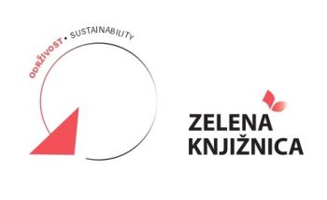
Knjižnica Akademije za umjetnost i kulturu u Osijeku od samih početaka podržava zelen i održiv način života kako u svom svakodnevnom poslovanju (recikliranje, štednja energije i slično), tako i u promociji brige za očuvanje okoliša (organizacija različitih aktivnosti, izložbi i slično). Svojim angažmanom u organiziranju kulturno-javnih događaja s ciljem promoviranja održivosti kulture i umjetnosti kao i održivosti u kulturi i umjetnosti, te pružajući podršku u znanstvenom istraživanju, umjetničkoj i kulturnoj praksi, te obrazovanju u skladu s ciljevima održivog razvoja UN-a, aktivno podupire strategiju razvoja održivosti u kulturi i umjetnosti Akademije za umjetnost i kulturu u Osijeku.

U suradnji sa Zelenom knjižnicom AUKOS organizirano je predavanje Psihologija likova i promocija romana Prešućeni jezik Tomice Šćavine, a čime je započelo izdanje Dana održivosti 2025.

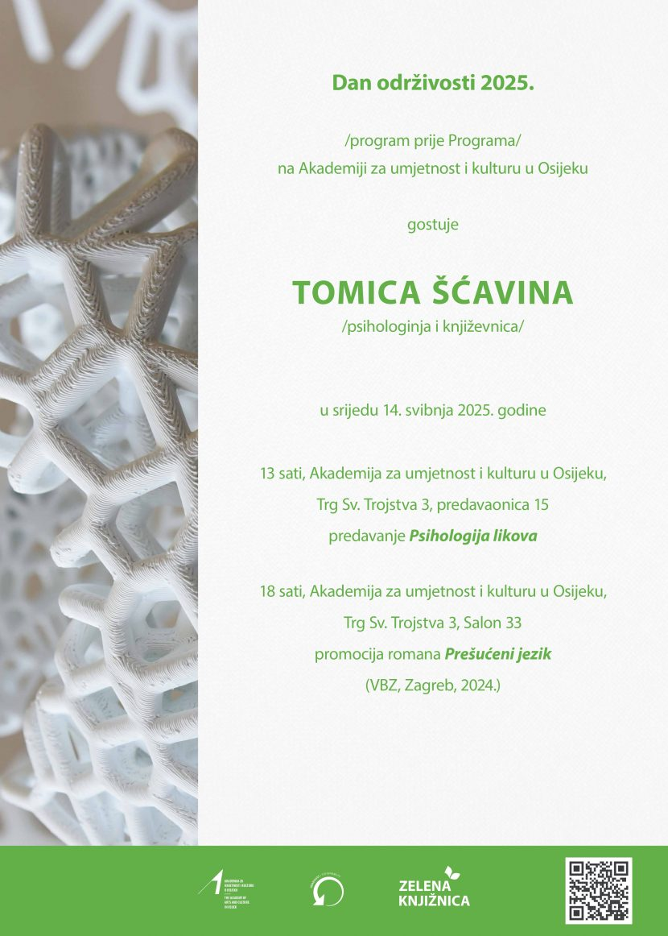

DAN ODRŽIVOSTI 2025.

DAN ODRŽIVOSTI 2025.
/Akademija za umjetnost i kulturu u Osijeku, 15. svibnja 2025. od 10 do 18 sati/

[program prije Programa]
srijeda, 14. svibnja 2025.
13 sati, predavanje Tomice Šćavine, Psihologija likova
predavaonica br. 15, Trg Sv. Trojstva 3, 2. kat
/voditeljica aktivnosti izv. prof. dr. sc. Tatjana Ileš/

18 sati, promocija romana Tomice Šćavine Prešućeni jezik
Salon 33, Trg Sv. Trojstva 3, 1. kat
/voditeljica aktivnosti izv. prof. dr. sc. Tatjana Ileš/

četvrtak, 15. svibnja 2025.
/sve će se aktivnosti održavati u prostoru kampusa Akademije za umjetnost i kulturu u Osijeku, Ulica kralja Petra Svačića 1/F/

10 do 18 sati, izložba skulptura u drvu, Odsjek za vizualnu i medijsku umjetnost
*ispred zgrade Odsjeka za vizualnu i medijsku umjetnost
/izlagači: studenti i alumni Akademije za umjetnost i kulturu, sudionici Međunarodne studentske kiparske radionice Jarčevac - Mihaela Podboj, Manuela Babić, Mislav Tadić, Tamás Csizek, Jasmina Smajić, Valentina Damjanović, Emőke Horváth, Katarina Čović, Klara König; voditeljica aktivnosti: dr. art. Vlatka Škoro, umj. surad./

10 do 18 sati, predstavljanje plakata i video uradaka na temu održivog razvoja, Odsjek za kulturu, medije i menadžment
*u parku ispred zgrade Odsjeka za kazališnu umjetnost – elektro punkt
/studenti: Ema Curić, Ena Jelošek, Nikolina Jurić, Marta Kurmajić, Klara Kuzmec, Iva Mamić, Lora Miljanić, Lucija Oršolić, Stela Petelka, Ivana Vida, Sandra Bogović; voditeljice aktivnosti: izv. prof. dr. sc. Marta Borić Cvenić, asist. Ivana Guganović/
// studenti: Nora Hodak, Jana Krtinić, Ena Oršolić, Ema Car, Patricija Lončarević, Matilda Zetaić, Ivana Vida, Tea Babić, Rebeka Crnoja, Marko Čulina, Arian Frobe; voditeljice aktivnosti: izv. prof. dr. sc. Marija Šain, dr. sc. Maja Haršanji, viša asist.//

10 do 18 sati, studentske radionice održive svakodnevice Od konca do lonca: Nauči šivati!, Izrada kućica za ptice, Radionica kolaža, Slikanje s prirodnim pigmentima, Izrada sadnica; Odsjek za kulturu, medije i menadžment, Odsjek za kreativne tehnologije
*u parku ispred zgrade Odsjeka za kazališnu umjetnost
/sudjeluje zainteresirana publika i studenti: Klara Slivar, Karla Iva Kovač, Fabijan Dragić, Lucija Valentić, Iva Lucija Rajić, Petra Burić; voditeljica aktivnosti asist. Iris Tomić/

10 sati, izrada održive skulpture, udruga PLANTaža
*pored zgrade Odsjeka za kreativne tehnologije
/sudjeluje zainteresirana publika, voditeljica aktivnosti, umjetnica Petra Marjanović/

10,30 sati, radionica Blažeković – održivost tradicionalnih obrta, Odsjek za kulturu, medije i menadžment
*u parku ispred zgrade Odsjeka za kazališnu umjetnost – elektro punkt

/gost predavač David Ranogajec, voditelji aktivnosti: dr. sc. Damir Demonja, znanstv. savjetnik u trajnom izboru, izv. prof. dr. sc. Tatjana Ileš/

11,30 do 14 sati, predstavljanje projekta Rural Quality; predavanje Održiva gastronomska kultura, Odsjek za kulturu, medije i menadžment
*u parku ispred zgrade Odsjeka za kazališnu umjetnost – elektro punkt

/predstavljačice, začetnice projekta Ivona Đukić i Barbara Knežević; predavač, nastavnik kuharstva Ivan Kelava; voditeljica aktivnosti mag. oec. Gabrijela Baraban, naslovna predavačica/

12 sati, izložba Shapes of Tomorrow prof. art. Božice Dee Matasić, Odsjek za kreativne tehnologije, Odsjek za vizualnu i medijsku umjetnost
*predavaonica br. 9, zgrada Odsjeka za vizualnu i medijsku umjetnost
/voditelji aktivnosti: prof. art. Božica Dea Matasić, izv. prof. art. Zlatko Kozina/

12,30 do 14 sati, Paint'n'Coffee - radionica crtanja kavom, Odsjek za kulturu, medije i menadžment, Odsjek za vizualnu i medijsku umjetnost
*u parku ispred zgrade Odsjeka za kazališnu umjetnost

/sudjeluju zainteresirana publika i studenti: Tea Babić, Matilda Zetaić, Ivana Vida, Ena Lusavec, Eva Miladinović, Martina Livović; voditeljice aktivnosti: doc. dr. sc. Snježana Barić Šelmić, asist. Iris Tomić, asist. Paula Rem/

14 do 15 sati, Swingom do srećice, plesna radionica, Odsjek za kazališnu umjetnost
*ispred zgrade Odsjeka za kazališnu umjetnost
/sudjeluje zainteresirana publika, voditelj aktivnosti Goran Guksić, umj. suradnik/

15 do 15,35 sati, Gapitokio, drvena bajka po motivima iz Pinokija, Odsjek za kazališnu umjetnost, Odsjek za kreativne tehnologije
*predavaonica br. 1, zgrada Odsjeka za kazališnu umjetnost
/Igraju studenti 2. godine Prijediplomskog studija glume i lutkarstva: Hana Boban, Florijan Hajba, Donatella Klarin, Filip Marčić, Antonija Markanjević, Julija Prevedan, Erasmus gošća Sinem Gakal i studentica 3. godine Katarina Han; Izrada kostima, scenografije i rekvizite, studenti Odsjeka za kreativne tehnologije: Erika Komar, Marija Čokrlić, Iwa Pranjić, Ana Topić, Paula Dojkić; voditelji aktivnosti: prof. dr. art. Hrvoje Seršić i asist. Andrija Krištof /

15,30 sati, kreativno oblikovanje kutka za razvrstavanje otpada, udruga PLANTaža
*u parku ispred zgrade Odsjeka za kreativne tehnologije
/sudjeluju volonteri udruge PLANTaža i zainteresirana publika, voditelj aktivnosti Ivan Kaniža/

16 sati, radionica izrade tapiserije od otpadnog tekstila, udruga PLANTaža
*u parku pored studentske sjenice
/sudjeluje zainteresirana publika, voditeljica aktivnosti Željka Fuderer Levak/

16 do 17 sati, Žongliranjem do memorije, žonglersko-motorička radionica, Odsjek za kazališnu umjetnost
*ispred zgrade Odsjeka za kazališnu umjetnost
/sudjeluje zainteresirana publika, voditelj aktivnosti Toni Leaković, naslovni asist./

17 sati, edukacija o pravilnom gospodarenju otpadom, udruga PLANTaža
*u parku ispred zgrade Odsjeka za kazališnu umjetnost – elektro punkt, ili šetnjom kroz festival
/sudjeluje zainteresirana publika, predavačica i voditeljica aktivnosti Darija Walter/

17,30 sati, Metlologija, Odsjek za kazališnu umjetnost
*predavaonica br. 1, zgrada Odsjeka za kazališnu umjetnost

/Igraju studenti 1. godine Prijediplomskog studija glume i lutkarstva: Eva Getoš, Fran Jergović, Ivan Knežević, Dino Matković, Dora Pejić, Beata Pucarić, Lea Relja, Ema Šutej, Marija Vuklić, Lun Žic Paskuči; voditeljice aktivnosti: prof. dr. art. Maja Lučić i asist. Matea Bublić/

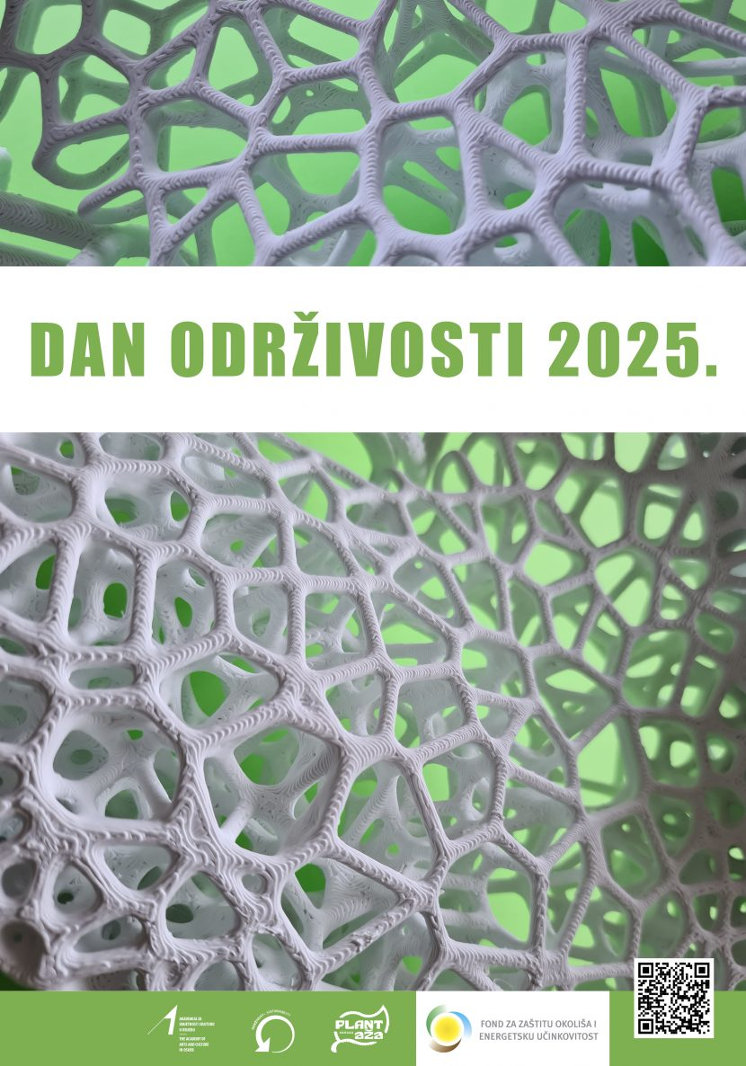

MEĐUNARODNI DAN OSOBA S INVALIDITETOM 2025.

Revija inkluzivnog filma

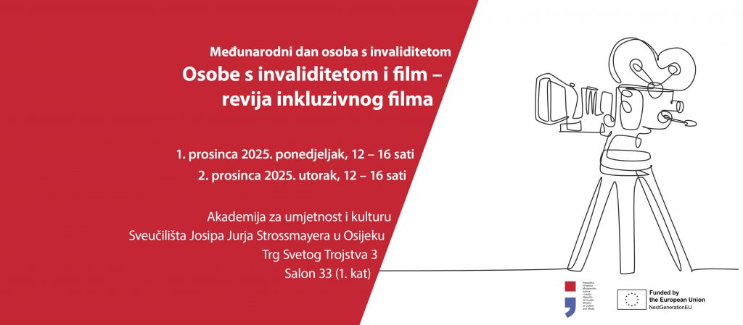

  - Aktivnosti i projekti u suradnji sa zajednicom

Dan održivosti 2025. organiziran je u suradnji s udrugom PLANTaža iz Osijeka te Fondom za zaštitu okoliša i energetsku učinkovitost. Voditeljica projekta: izv. prof. dr. sc. Tatjana Ileš.

Dvodnevna Revija inkluzivnog filma realizirana je u suradnji s Udrugama Spirit, Kultura svima svugdje, Film svima, Visoki jablani, Poseban prijatelj, Produkcijskoj kući Hulahop, Filmaktivu, Udruzi gluhih i nagluhih, Udruzi slijepih Primorsko goranske županije i Centru za socijalnu inkluziju u Šibeniku. Program je sufinanciran sredstvima Ministarstva kulture i medija Republike Hrvatske te iz EU programa Next Generation EU u sklopu aktivnosti Centra za kreativnu industriju, NPO projekt KREATIV – Kreativna industrija i društvena transformacija kroz medije i inovacije. Organizaciju i realizaciju iznijele su doc. dr. sc. Mirna Sabljar i izv. prof. dr. sc. Tatjana Ileš.

Društvena angažiranost Akademijinih nastavnika i suradnika te posebice studenata vidljiva je i u realiziranom projektu suradnje Akademije za umjetnost i kulturu u Osijeku i Dječjeg kazališta Branka Mihaljevića u Osijeku gdje je realiziran mural na pročelju zgrade kazališta. Mural predstavlja spoj vizualne umjetnosti, dječje književnosti i zajedničkog kreativnog rada studenata, mentora i Dječjeg kazališta.
Tematski, mural je inspiriran sa šest dječjih priča: Deveta ovčica, Mi se Vuka ne bojimo, Pliva patka preko Drave, Tajni vrt, Vasilisa Premudre i Zeko Zriko i Janje. Svaka priča integrirana je u mural kroz prepoznatljive motive, koristeći kombinaciju figurativnih i apstrahiranih elemenata. Naglasak je stavljen na teme prijateljstva, odrastanja, prevladavanja strahova i važnosti zajedništva.
Rijeka Drava, kao dominantan vizualni i simbolički element, interpretirana je kao metafora rasta i promjene. Kroz njezin tok prikazane su ključne scene i simboli iz priča, čime je postignuta prostorna i narativna povezanost cijelog djela. Mural su oslikali studenti treće godine prijediplomskog studija: Viktor Sokolov, Ema Salaj, Nora Špoljarić, Lana Zalaj i Dragica Čavala, uz podršku volonterki Andy Glegj i Gioiji Šulc.
Ovaj projekt predstavlja primjer uspješne suradnje visokoškolske institucije i lokalne kulturne ustanove, s ciljem stvaranja otvorenog prostora za umjetnički izražaj, edukaciju i društvenu angažiranost. Voditelji projekta i mentori bili su: doc. art. Mario Matoković i umj. sur. Jasmin Mišković, a koordinatorica izv. prof. dr. sc. Tatjana Ileš.

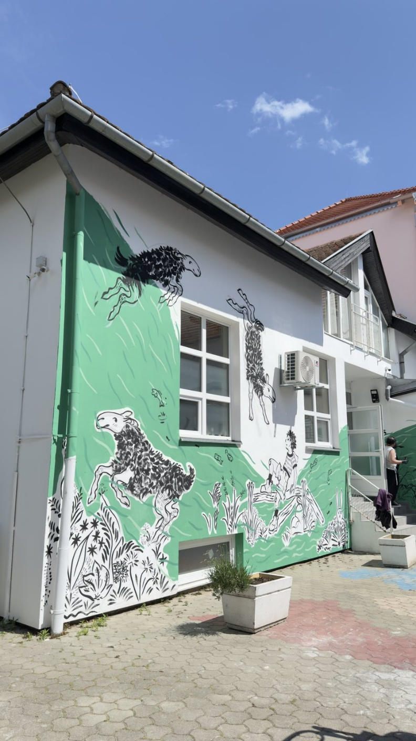
ECO CITY WASTE FEST

Od 11. do 12. travnja 2025. Gospodarski centar Osječko‑baranjske županije pretvorio se u vibrantno središte kreativne održivosti: Unikom Osijek organizirao je drugi Eco City Waste Fest (ECWF), a osječka se Akademija za umjetnost i kulturu – u skladu sa svojim strateškim smjernicama održivog razvoja u umjetnosti i kulturi – pridružila programu.
Radionice “Umjetnost i otpad” vodili su naši nastavnici Lana Skender i Vinko Vidmar zajedno sa studentima, koji su posjetiteljima pokazali kako svakodnevni otpad može postati materijal za slike, instalacije i sl. Uz praktičan rad, sudionici su raspravljali o kružnoj ekonomiji i lokalnim izazovima gospodarenja otpadom.
Tijekom dva dana festivala: reciklirano je gotovo 80 kg papira, plastike i tekstila, kreirano je 18 umjetničkih radova koji su bili izloženi za javnost povodom Dana planete Zemlje 22. travnja.
Manifestacija je još jednom dokazala da se sinergijom javnih poduzeća, obrazovnih institucija i kreativnog sektora mogu pokrenuti konkretne promjene u zajednici.

